V2 – Schwimmverhalten von Obst und Gemüse
Dieser Versuch kann ebenfalls gut als Einführung in die Thematik „schwimmen, schweben, sinken“ verwendet werden. Die eingesetzten Obst- und Gemüsestücke besitzen alle ungefähr die gleiche Größe. Die Schülerinnen und Schüler werden jedoch beobachten, dass nur der Apfel schwimmt und alle anderen Lebensmittel nicht schwimmen. Dieser kognitive Konflikt eignet sich besonders um den Begriff der Dichte einzuführen und diese für die einzelnen Lebensmittel mit in einem Anschlussexperiment zu bestimmen.

Gefahrenstoffe
Natriumchlorid |  |  | - |  |  | -
Wasser |  |  | - |  |  | -
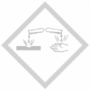

Materialien: Teelöffel, Becherglas (3 L), Tomate, Birne, Apfel, Kartoffel, Glasstab
Chemikalien: Natriumchlorid, Wasser
Durchführung: Zunächst schätzen die Schülerinnen und Schüler ab welches Lebensmittel schwimmt und welches nicht und notieren ihre Ideen in einer Tabelle. Ein Becherglas wird anschließend mit Wasser gefüllt und alle Lebensmittel dazugegeben. Da nicht alle Lebensmittel schwimmen, geben die Schülerinnen und Schüler löffelweise Natriumchlorid in das Becherglas. Nach Zugabe jedes Löffels wird mit einem Glasstab gerührt und beobachtet, ob die Lebensmittel auftauchen. Taucht ein Lebensmittel auf, wird die genaue Löffelanzahl an Natriumchlorid notiert, welche hinzugegeben wurde. Optional können jeweils 50 mL des Becherglases abgefüllt werden, wenn ein Lebensmittel auftaucht, um anschließend die Dichte zu bestimmen. Dazu werden die Wasserproben anschließend gewogen und ein gefaltetes Alu-Schiff darauf gesetzt. Anschließend wird das Schiffchen zu einer Kugel geformt und wieder auf die Wasseroberfläche gesetzt.
Beobachtung: Der Apfel schwimmt, alle anderen Lebensmittel schwimmen nicht. Nach Zugabe von ca. 30 g Natriumchlorid (6 Löffel) taucht die Birne auf, nach Zugabe von 55 g Natriumchlorid (11 Löffel) taucht die Tomate auf. Die Kartoffel benötigt 205 g Natriumchlorid (41 Löffel) bis sie auftaucht.
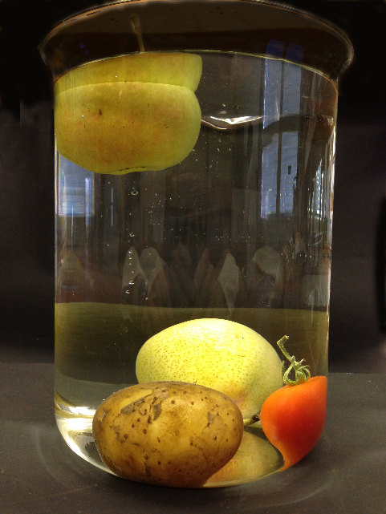
Abb. 5 – Schwimmverhalten von Obst und Gemüse, nur der Apfel schwimmt.

Deutung: Der Apfel besitzt eine kleinere Dichte als Wasser, alle anderen Lebensmittel haben eine höhere Dichte als Wasser. Stoffe mit einer geringen Dichte als Wasser schwimmen und jene mit einer höheren Dichte schwimmen nicht. (Optional: Mit Hilfe der entnommenen Wasserproben konnte die Dichte der einzelnen Lebensmittel bestimmt werden. Dazu wurde jeweils 50 mL der Natriumchlorid-Lösung gewogen und die ermittelte Masse durch das Flüssigkeitsvolumen geteilt. Es gilt: $φ=\frac{m}{V}$.
Birne: 1,007 $\frac{g}{{cm}^{3}}$ ; Tomate: 1,014 $\frac{g}{{cm}^{3}}$; Kartoffel: 1,059 $\frac{g}{{cm}^{3}}$)
Mit Leistungsstarken Kursen am Ende der 6. Klasse eine gute Möglichkeit zur Vertiefung der Dichte, da diese in der 7 Klasse erweitert werden soll.
Entsorgung: Die Entsorgung der wässrigen Lösungen erfolgt über den Ausguss. Die Lebensmittel werden im Restmüll entsorgt.
Literatur: D. Schwefer (2010), www.nela-forscht.de/2012/10/14/birne-schwimmt- im-salzwasser/ (abgerufen am: 19.07.2016)
Dieser Versuch eignet sich als entweder als Anschlussversuch, wenn die Schülerinnen und Schüler bereits verschiedene Materialien auf ihre Schwimmfähigkeit überprüft haben und das Konzept der Dichte bereits eingeführt wurde. Andererseits könnte mit diesem Versuch gerade in die Thematik eingeführt werden. Zu beachten ist weiterhin, dass die verwendeten Lebensmittel anschließend nicht mehr verzehrt werden dürfen.

